Отчёт по лабораторной работе №7
  - Анализ файловой системы Linux. Команды для работы с файлами и каталогами
today

Цель работы
Ознакомление с файловой системой Linux, её структурой. Приобретение практических навыков по применению команд для работы с файлами и каталогами.

Задание
- Выполнить команды для создания, копирования, перемещения файлов и каталогов.
- Изучить права доступа и изменить их с помощью chmod.
- Проанализировать файловую систему с помощью df.

Выполнение лабораторной работы

Создание и копирование файлов
В домашнем каталоге созданы файлы и каталог monthly. Выполнено копирование файлов (рис. @fig:ls-monthly).
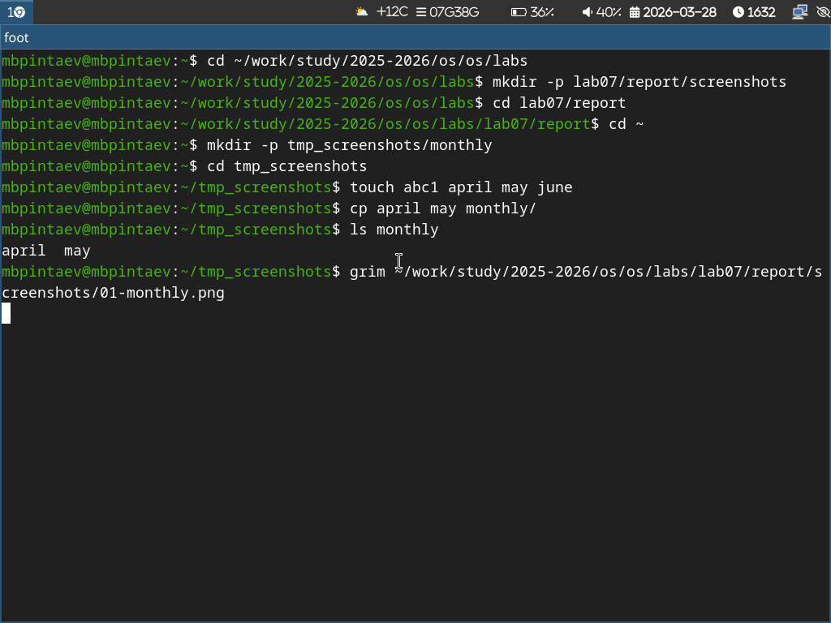
Копирование
Внутри каталога monthly создана копия файла may с именем june (рис. @fig:ls-monthly-june).
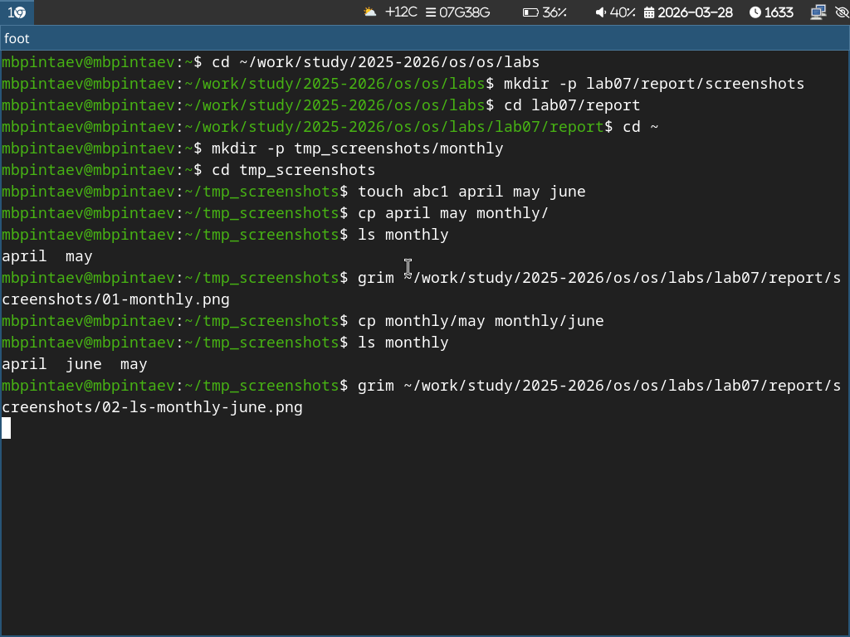
Создание файла
Создан каталог monthly.00 и скопировано содержимое monthly (рис. @fig:ls-monthly00).
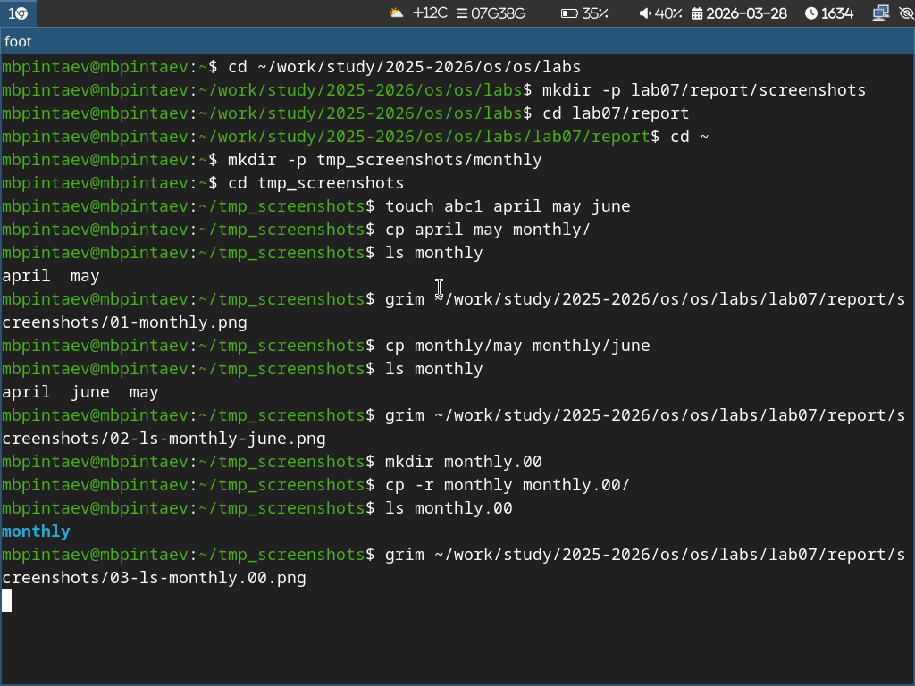
Создание и копирование
Перемещение файлов Файл july перемещён в каталог monthly.00 (рис. @fig:mv-july).
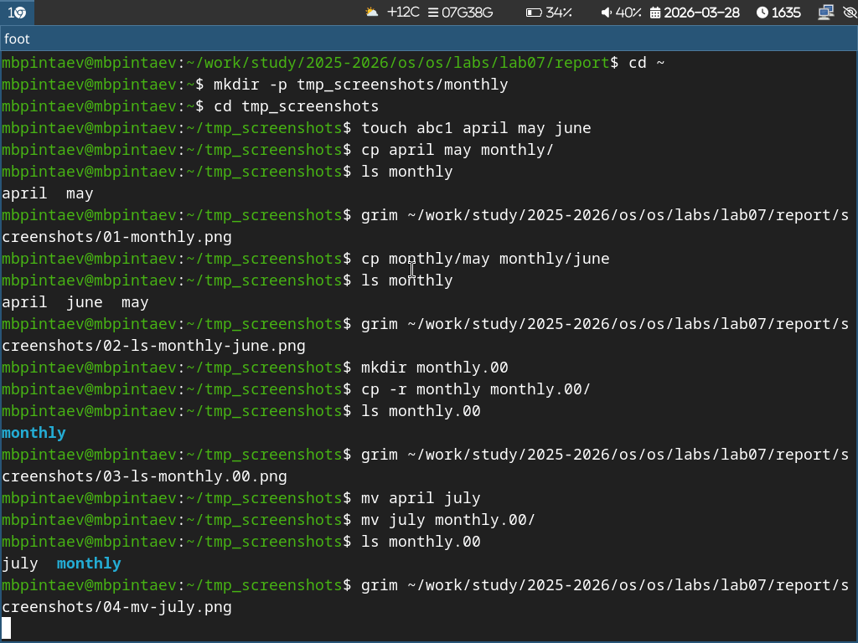
Перемещение
Права доступа Создан файл may. Добавлено право на выполнение для владельца (рис. @fig:chmod-may).
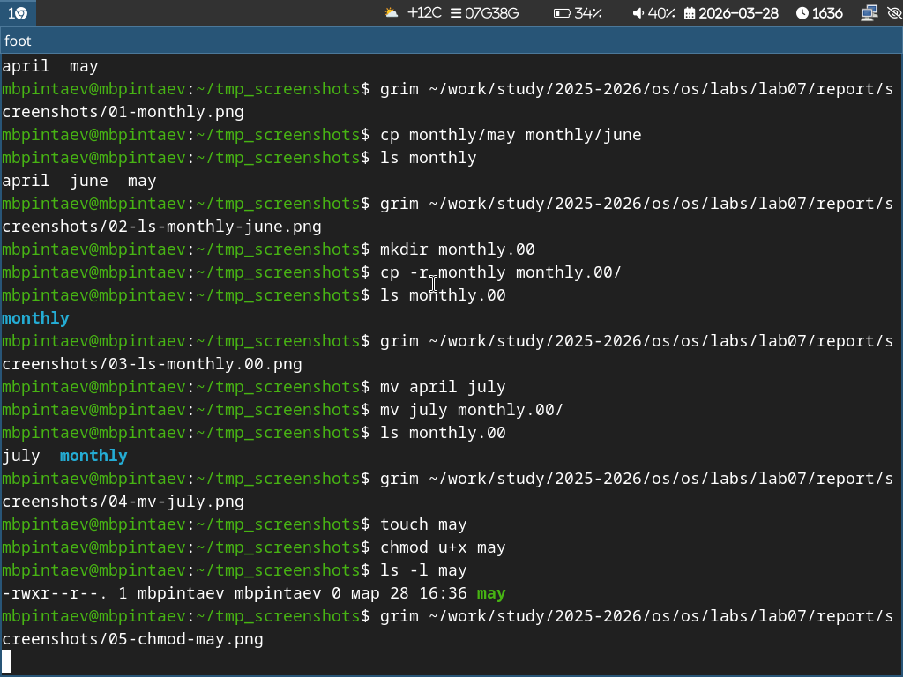
Добавление права
Анализ файловой системы Выполнен просмотр использования дискового пространства (рис. @fig:df).
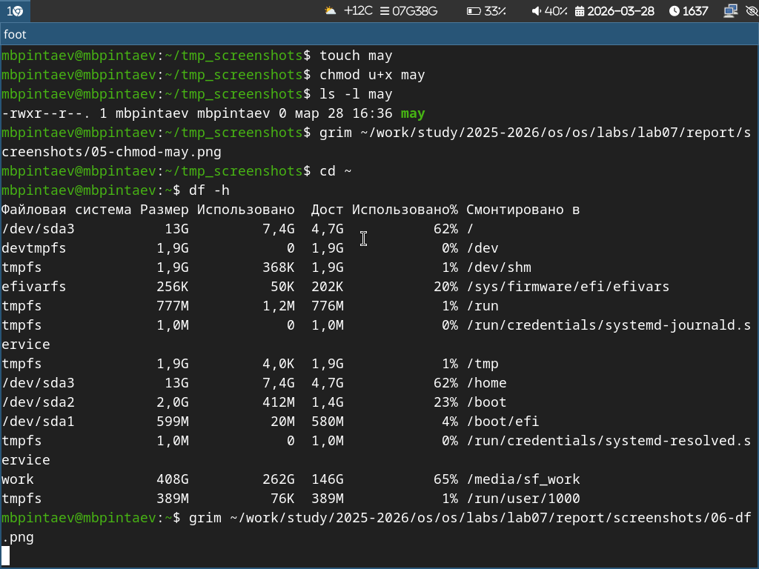
Просмотр
Выводы В ходе работы изучены команды для работы с файлами и каталогами (touch, cp, mv), права доступа и их изменение (chmod), а также команда df для анализа использования диска.

